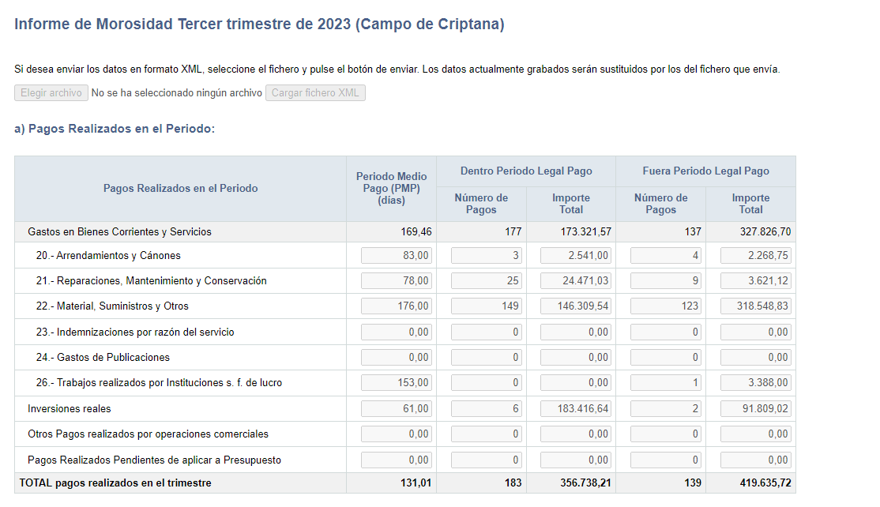

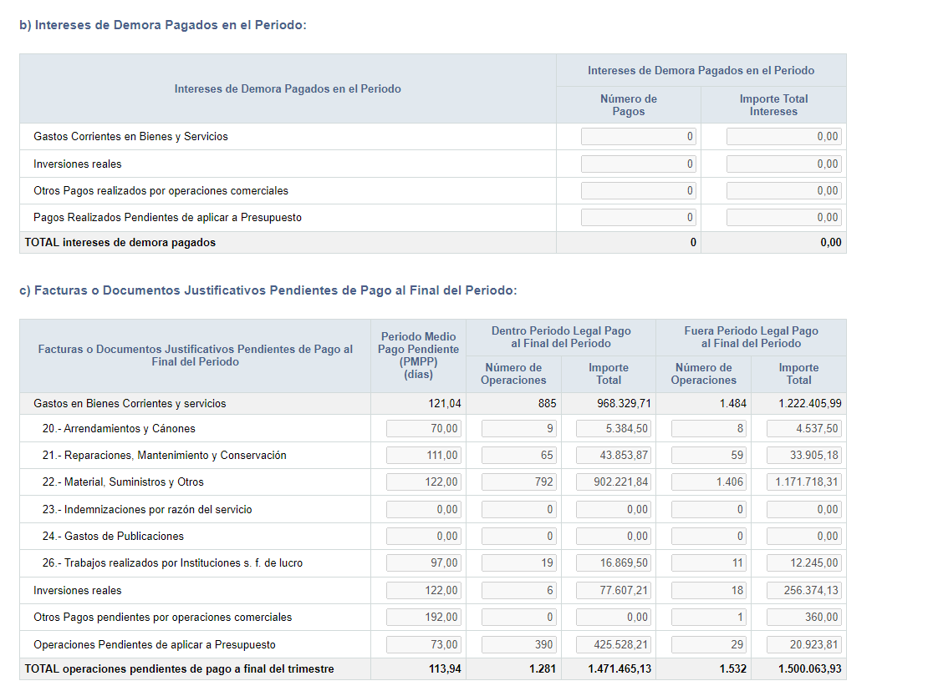

En Campo de Criptana, en fecha indicada al margen.
Firmado electrónicamente.
LA INTERVENTORA

